
CORREIOS - EMPRESA BRASILEIRA DE CORREIOS E TELÉGRAFOS TERMO DE SOLICITAÇÃO DE CONTRATAÇÃO ESTRATÉGICA Nº [NÚMERO/ANO]
TRANSPORTE AÉREO DE CARGA POR MEIO DE PORÕES DE AERONAVES

COMERCIAIS

ÓRGÃO REQUISITANTE: [Informar nome (unidades e órgão a que se vincula) e
MCU] [p.ex. GNOP/DCONS/DIRAD]

Solicitamos instruir a contratação conforme as condições descritas abaixo:

N.º do PGCON: [Informar]

1. OBJETO: Prestação de serviço de transporte aéreo de carga por meio de porões de aeronaves comerciais, no(s) trecho(s) origem(ens) e destino(s), discriminado(s) no quadro abaixo, conforme Especificação Técnica e demais condições deste Instrumento e seus Anexos.

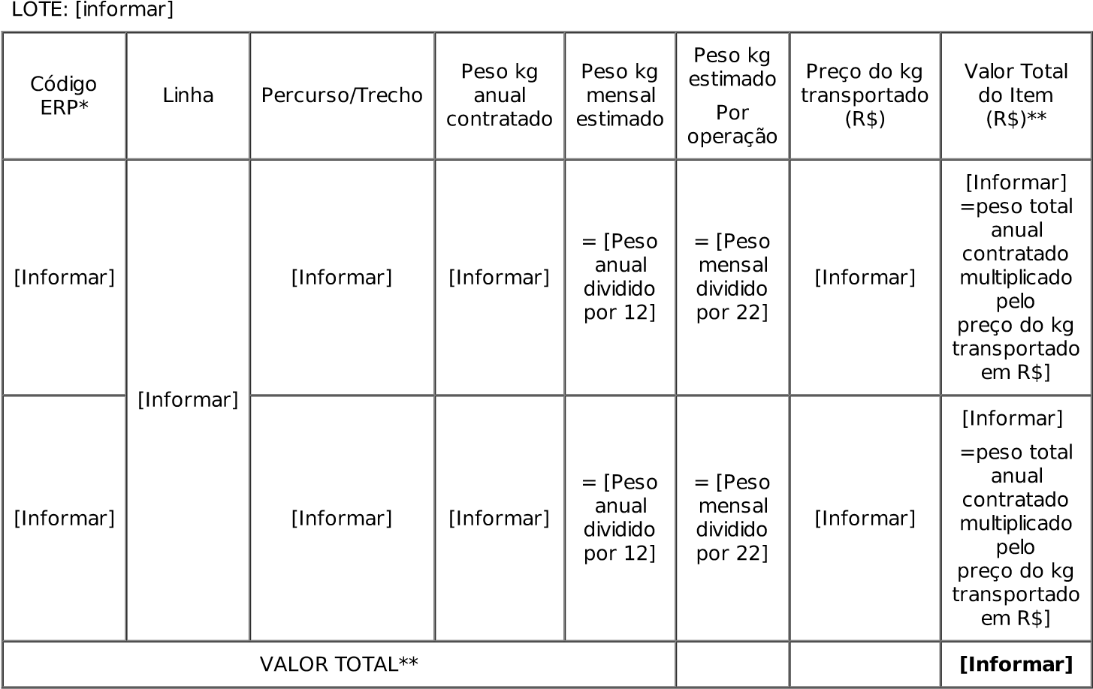
* Código do Sistema de Planejamento Orçamentário (SPO)
** Valor orçado considerado no Sistema de Planejamento Orçamentário (SPO).

1.1. Justificativa da composição do lote: [Excluir as opções que não se aplicam]

Ganho por economia de escala, tendo em vista que a reunião dos itens num mesmo lote enseja maior atratividade do mercado.
Aplicado para os Lotes: [Informar, caso haja mais de um lote]
Os itens são do mesmo segmento de mercado, motivo pelo qual a reunião desses possibilita a redução de custos, uma vez que a estrutura administrativa e operacional a ser implantada para a gestão contratual será de uma única empresa contratada.
Aplicado para os Lotes: [Informar, caso haja mais de um lote]
Outros: Justificar: [informar]

1.2 Valor balizador da contratação: [Informar se por Custo de Referência ou Preço de Referência]
[Obs 1: A responsabilidade pela elaboração do custo de referência e pelas informações prestadas é exclusiva da Área Requisitante, órgão que detém a competência técnica para definir a metodologia de precificação do objeto – Ver MANLIG – Mód. 3, Cap. 3 e 6 e Mód. 1, Cap. 1 (glossário)]

[excluir a opção que não se aplica]
1.2.1 Será publicado o valor balizador na disputa.
OU
12.1 Não será publicado o valor balizador na disputa.

1.3 Pré-Qualificação:

1.3.1 Foi realizada pré-qualificação de fornecedor, por meio do convite de préqualificação nº [Informar]

1.3.1.1 O certame será restrito aos fornecedores pré-qualificados, conforme diretrizes gerais de contratação de recursos de transporte de carga previstas no RELATÓRIO TÉCNICO - Nº 17899256/DETRA-DIOPE.

- JUSTIFICATIVA DA CONTRATAÇÃO: [APRESENTAR JUSTIFICATIVAS]

  - Justificativa Complementar:
Por exemplo: “Este processo trata-se de uma repetição para a contratação do(s) objeto(s) em pauta, visto que a contratação anterior foi fracassada, porque todas as propostas finais apresentadas estavam acima do preço de referência. Suas condições permanecem inalteradas em relação à contratação anterior, excetuandose o preço de referência. O relatório de conclusão do processo licitatório encontra-se anexo a este documento.” (Lembrete: excluir este subitem quando não for uma repetição da contratação).

- CLASSIFICAÇÃO ORÇAMENTÁRIA:

  - Nº do Aporte: [Informar]

Conta Orçamentária
Descrição
01011.44408.010002
VIAÇÃO AÉREA COMERCIAL - VAC

  - Dados complementares para emissão da RMS:

Descrição MCU do Local Desembolso
Código do Qtd de Intervalo
Complementar da Prestação a partir de:
Item ERP Parcelas em dias do Item de Serviço (mês/ano)
[Informar] [Informar] [Informar] [Informar] [Informar] [Informar]

- SANÇÕES ADMINISTRATIVAS, OBRIGAÇÕES DA CONTRATADA E DA CONTRATANTE:

  - Conforme conteúdo constante nas respectivas cláusulas da minuta do contrato.
- CRITÉRIOS ESPECÍFICOS DE PARTICIPAÇÃO

  - Valor do capital social deve ser maior ou igual a 10% (dez por cento) do valor global anual de referência da contratação.
- ATUALIZAÇÃO DO PREÇO:

  - Conforme conteúdo constante na respectiva cláusula da minuta do Contrato.
- MATRIZ DE RISCO:

  - Se aplica à presente contratação, conforme matriz anexa ao contrato.
- DATAS E HORÁRIOS DO CERTAME:

Data e horário de Publicação da Disputa: [dd/mm/aaaa] às [ horas ] h.
Data e horário de Abertura da Disputa: [dd/mm/aaaa] às [ horas ] h.
Data e horário de Encerramento da Disputa: [dd/mm/aaaa] às [ horas ] h.
- GESTÃO DO CONTRATO :

ÁREA GESTORA OPERACIONAL:
NOME DA ÁREA: [informar]
TELEFONE: [informar]
E-MAIL: [informar]

DESIGNAÇÃO DE FISCAL DO CONTRATO/SUPLENTE/APOIOADOR DE [CONTRATO/AS/AF]
O(s) empregado(s) mencionado(s) a seguir, ficam designados para exercer as atividades de fiscalização descritas no Anexo deste Termo, relativas ao(s) instrumento(s) contratual(is) a ser(em) originado(s) do processo de contratação NUP/Sei nº [Informar], referente ao TSC [nº/ano], cujo objeto refere-se [à prestação de serviço de (Informar o objeto)] ou [ao fornecimento de (Informar o objeto)]:

FISCAL DO CONTRATO
NOME: [ informar ]
MATRÍCULA: [ informar ]
CARGO: [informar]
LOTAÇÃO: [informar]
SUPLENTE
NOME: [ informar ]
MATRÍCULA: [ informar ]
CARGO: [informar]
LOTAÇÃO: [informar]
APOIADOR (se houver)
NOME: [ informar ]
MATRÍCULA: [ informar ]
CARGO: [informar]
LOTAÇÃO: [informar]

"A partir da autorização desta contratação a presente designação produzirá efeito imediato, cabendo à área gestora operacional proceder à emissão e a geração da respectiva portaria de designação específica, mediante sua atualização e vinculação ao(s) contrato(s) originado(s) do presente processo, por meio do sistema corporativo de emissão de portarias - PSER"

10. ANEXOS:

- Metodologia do custo de referência [informar] (quando não aplicável, excluir); - Outros [informar].
As informações prestadas neste Termo de Solicitação de Contratação Estratégica - TSCE e seus anexos, são de responsabilidade do Órgão emissor, ressalvadas as informações prestadas pelas demais Áreas.

- IDENTIFICAÇÃO DAS ASSINATURAS:

  - Elaborado por: [Informar nome, matrícula e lotação]
  - De acordo: [Informar nome, matrícula e lotação]
  - Autorização da contratação nas condições definidas neste Termo: [Informar nome, matrícula e lotação]
11.3.1 PRT/[Informar] SEI nº [informar] (Lembrete: informar e inserir o hyperlink da portaria de subdelegação ou substituição, quando for o caso)

ATO DE DESIGNAÇÃO DE [FISCAL/SUPLENTE/APOIADOR] DE
[CONTRATO/AS/AF]

REFERÊNCIA: Lei nº. 13.303/2016; Manual de Licitação e Gestão - MANLIG Módulo 6, Capítulo 2.

Nos termos da designação constante no item “GESTORES:” do presente TSC, o(s) empregado(s) ficam designados(s) a exercer as atividades de fiscalização descritas neste ato, relativas ao(s) instrumento(s) contratual(is) a ser(em) originado(s) do presente processo de contratação.
Além de exercer outras atividades compatíveis com o cargo que ocupa, são atribuições específicas do fiscal/suplente/apoiador designado:
- Fiscalizar o contrato, anotando em registro próprio todas as ocorrências (eventos)relacionadas com a execução do instrumento contratual, no que tange à quantidade, qualidade, preço e prazos, inclusive avaliação de desempenho (se for o caso), interagindo diretamente com a contratada, a fim de que adote as providências cabíveis com vistas à regularização das faltas ou defeitos observados;
- Registrar, imediatamente, as irregularidades que sejam passíveis de penalização eencaminhar os respectivos documentos à área gestora operacional;
- Medir ou conferir a execução do objeto contratado, para fins de atesto dos documentos hábeis para faturamento pela área competente, solicitando à área gestora operacional, se necessário, suporte/apoio técnico especializado;
- Acompanhar, receber, conferir a autenticidade e validar os documentos especificados no instrumento contratual;
- Receber e aceitar/recusar o bem ou serviço, com emissão do(s) termo(s) de recebimento, de aceitação ou de recusa, para os casos que assim exigirem;
- Atestar a realização do serviço ou o fornecimento nos documentos hábeis parafaturamento com relação às quantidades, qualidade, preço e prazos, prestando ao fiscal (no caso do apoiador) ou à área gestora operacional, respectivamente, todas as informações necessárias;
- Demais atribuições descritas no MANLIG Mód. 6, Cap. 2 e Anexos (Gestão de
Contratos/Controle de Execução dos Contratos);
- Outras, descritas em portaria de designação específica.
- Todas as atribuições do fiscal serão coordenadas pela área gestora operacional,que será corresponsável por todos os atos da fiscalização, conforme previsto no MANLIG.
- A eficácia deste ato de designação será a partir da autorização da contratação noTSC, cabendo à área gestora operacional proceder à sua atualização/substituição, mediante a emissão de portaria de designação específica com a necessária vinculação ao(s) instrumento(s) contratual(is) originado(s) do processo de contratação, por meio do sistema corporativo de emissão de portarias - PSER.

Convite_Disputa_TSCE_Porão_(P)_1.0_Art 28 NJ/GCON-DEJUR/22649384/2021

Referência: Processo nº 53180.037846/2020-42 SEI nº 23926963

CORREIOS - EMPRESA BRASILEIRA DE CORREIOS E TELÉGRAFOS INFORMAÇÕES GERAIS DA CONTRATAÇÃO TRANSPORTE AÉREO DE CARGAS POR MEIO DE USO DE PORÕES DE AERONAVES COMERCIAIS
- OBJETO: Prestação de serviço de transporte aéreo de carga por meio de porões de aeronaves comerciais, no(s) trecho(s) origem(ens) e destino(s), discriminado(s) no quadro abaixo, conforme Especificação Técnica e demais condições deste Instrumento e seus Anexos.

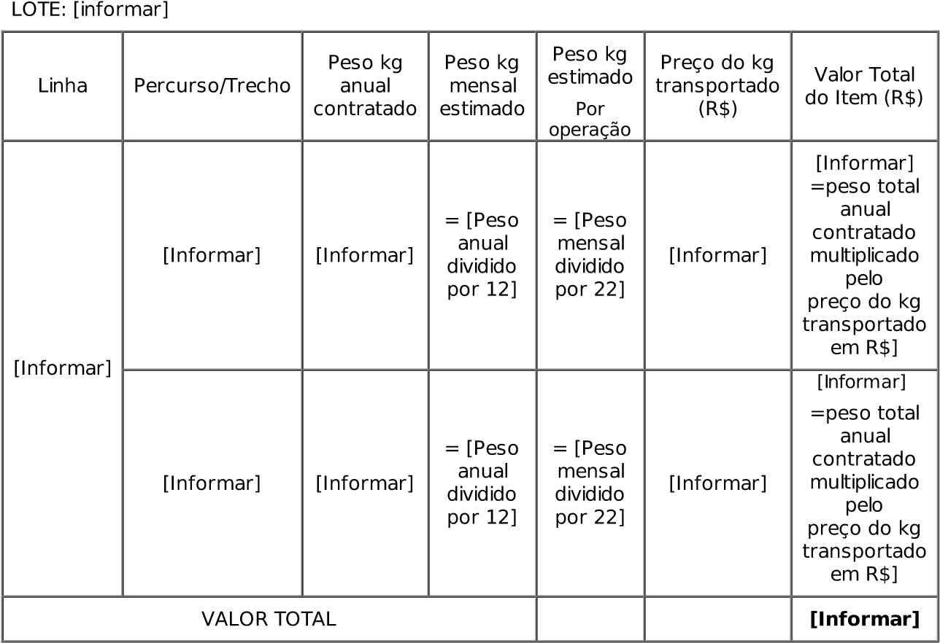

- EXECUÇÃO DOS SERVIÇOS:

  - A carga da CONTRATANTE deverá ser entregue dentro da janela de tempo, conforme prazos e detalhamento contido na Especificação Técnica, cabendo à CONTRATADA cumprir os prazos e horários previstos de entrega no destino, ressalvados os impedimentos decorrentes de condições meteorológicas adversas ou gerados por responsabilidade da CONTRATANTE.

  - Os horários da entrega de carga tanto no aeroporto de origem, como no dedestino serão de acordo com os horários locais. As alterações de horários contidos na Especificação Técnica não constituem alteração de objeto, podendo ocorrer ao longo da vigência deste Contrato conforme necessidade da CONTRATANTE, mediante acordo entre as partes.

  - Não será exigido o seguro da carga, entretanto, em caso de opção da CONTRATADA pela contratação do citado seguro, o valor médio estimado da carga para esta finalidade será de R$ 10,00 (dez reais) por quilograma contratado.
2.3.1 O valor citado no subitem anterior trata-se de mera estimativa. Em caso de sinistro cujo valor da indenização seja superior ao valor da apólice, será de responsabilidade da CONTRATADA o pagamento da diferença.

  - As entregas de cargas ocorrerão em local previamente definido pela CONTRATADA, no âmbito dos aeroportos contidos nas condições específicas. Já nos aeroportos em que os Correios tiverem terminal de carga próprio a entrega da deverá ocorrer nesse local. As entregas tanto na origem, como no destino ocorrerão considerando os dias úteis comerciais.

  - A carga deverá ser entregue pelos Correios à CONTRATADA no aeroporto deorigem acondicionada em perfeitas condições de integridade física e devidamente identificada.

  - Compete a CONTRATADA realizar a pesagem da carga tanto no ato do recebimento no aeroporto de origem, como no ato da entrega à CONTRATANTE no aeroporto de destino. Deve ainda conferir as quantidades e números de identificação da carga recebida, entregando à CONTRATANTE documento comprobatório de recebimento e entrega da carga, sua identificação e peso, assumindo e se responsabilizando pela mesma a partir de seu recebimento na origem até entrega no destino previsto, sendo esta considerada efetivamente entregue quando da assinatura do preposto da CONTRATANTE por meio de registro formal nos documentos instituídos.

  - O peso real deverá ser aferido no momento da entrega da carga pelo CONTRATANTE à CONTRATADA, sendo o peso estimado em kg por trecho, contido nas condições específicas, um parâmetro para fins de estimativa de peso máximo a ser entregue pela CONTRATANTE a CONTRATADA, visando garantir o prazo acordado de entrega da carga no destino, para efeitos de cálculo de nível de acordo de serviço. Poderá a CONTRATADA aceitar peso superior ao estimado, todavia em aceitando deverá garantir a entrega da carga excedente no mesmo prazo estimado nas condições específicas.

  - A CONTRATANTE realizará o pagamento apenas do que foi efetivamente entregue no destino, sem prejuízo das sanções cabíveis daquilo que porventura tenha sido recebido na origem pela CONTRATADA e que não venha ser entregue no destino à CONTRATANTE, em virtude de sinistro.

  - Será considerado, para todos os fins, o maior valor entre o peso real e o pesocubado da carga (Altura x Largura x Comprimento / 6.000), conforme regulamentado pela International Air Transport Association - IATA.

- PRAZO DE INÍCIO DA EXECUÇÃO DOS SERVIÇOS:

  - O prazo para início da execução dos serviços é de até [informar] ([informar])dias corridos, contados a partir do o início da vigência do Contrato.
- PAGAMENTO:

  - O(s) serviços prestados deverão ser faturados quinzenalmente, mediante a apresentação de documento(s) fiscal(is) válido(s) à CONTRATANTE.

4.1.1. A CONTRATANTE realizará os pagamentos pelos serviços prestados e faturados pela CONTRATADA por meio de depósito bancário, conforme dados (nome e número do banco, número da agência e número da conta corrente) fornecidos pela CONTRATADA.

  - As datas dos pagamentos, definidas a partir do atesto do(s) documento(s) fiscal(is) válido(s) pela CONTRATANTE, obedecerão rigorosamente o cronograma do quadro abaixo:

Data de Atesto da
NF
Vencimento
Dia 1 a 15 do mês
Dia 16 do
M+1
Dia 16 a 25 do mês
Dia 28 do
M+1
Legenda:
M = mês do atesto
M + 1 = mês do atesto acrescido de um mês

4.2.1 Por ocasião do faturamento, obter-se-á o valor levando-se em consideração a seguinte expressão: Valor do faturamento (do período quinzenal apurado) = Quantidade de Kg efetivamente entregue no destino (do período apurado) multiplicado pelo preço em R$ do Kg contratado.

4.2.2. O valor do faturamento mensal refere-se à soma dos dois períodos de faturamentos quinzenais apurados e eventual desconto referente à apuração do nível de serviço alcançado.

4.2.3. Os descontos referentes à apuração do NÍVEL DE SERVIÇO mensal alcançado pela CONTRATADA serão efetuados quando da realização do pagamento do documento fiscal válido, relativo a 2ª (segunda) fatura do mês a que se refere a prestação do serviço.

- GARANTIA:

5.1. Não será exigida a garantia do objeto e nem a Garantia de execução contratual, tendo em vista as considerações seguintes:
Em caso de inadimplemento da CONTRATADA, além da possibilidade de retenção dos créditos, há possibilidade de ser aplicada penalidades previstas no Contrato.
O Correios define o valor estimado da carga a ser transportada e em caso de sinistros com perda parcial/total da carga, poderão ser efetuadas as devidas glosas no faturamento ou acessado o seguro, caso a empresa contratada tenha optado em fazê-lo.
- VIGÊNCIA: O período de vigência do Contrato será de [informar (por extenso)] meses. [Lembrete: a área requisitante deve demonstrar tecnicamente a vantajosidade de prever o período de vigência acima de 12 (doze) meses.]

  - PRORROGAÇÃO:

6.1.1 Se aplica, limitado a 05 (cinco) anos. [Lembrete: a área requisitante deve demonstrar tecnicamente a vantajosidade de prever a possibilidade de prorrogação.] 7 TRIBUTOS/IMPOSTOS: Além dos tributos e impostos devidos, incidirá o ICMS.
8 CONDIÇÕES DE PARTICIPAÇÃO:

- Consórcio: Não será permitida a participação sob a forma de Consórcio.

- Subcontratação: Não será permitida a subcontratação, exceto para os casos em que houver alguma intercorrência no(s) voo(s) da CONTRATADA, tais como cancelamentos, atrasos e/ou quaisquer eventos de natureza impeditiva do cumprimento do prazo acordado da entrega da carga no destino, limitados a 25% (vinte e cinco por cento) do peso total contratado da carga no trecho, a cada 12 (doze) meses de vigência contratual.

- Cooperativas: Será admitida a participação de cooperativas, desde que não haja relação de subordinação entre esta e os cooperados, sendo os serviços prestados em caráter coletivo e com absoluta autonomia dos cooperados.

Convite_Disputa_Inf_Ger_Porão_(P)_1.0_Art 28 NJ/GCON-DEJUR/22649384/2021

Referência: Processo nº 53180.037846/2020-42 SEI nº 23926993

CORREIOS - EMPRESA BRASILEIRA DE CORREIOS E TELÉGRAFOS CONVITE PARA SESSÃO PÚBLICA DE DISPUTA Nº [NÚMERO]/[ANO] CORREIOS SEDE PRESTAÇÃO DE SERVIÇOS DE TRANSPORTE AÉREO DE CARGA POR MEIO DE PORÕES DE AERONAVES COMERCIAIS
A EMPRESA BRASILEIRA DE CORREIOS E TELÉGRAFOS - ECT – Empresa Pública, criada pelo Decreto-lei nº. 509, de 20/03/69, por meio do CORREIOS SEDE, torna público o presente convite, que tem como objetivo a seleção de empresa prestadora de serviço de transporte aéreo de carga por meio de porões de aeronaves comerciais, conforme as condições abaixo. O presente Convite é regido pela Lei 13.303/2016, art. 28, §3º, inciso I e pela Lei 12.846/2013, bem como pelas regras e condições estabelecidas neste Instrumento e seus anexos.

Área de Contratação:
Endereço: [Informar]
Telefone: [Informar]
E-mail: [Informar] (mensagens com tamanho máximo de [Informar] megabytes)

DATAS E HORÁRIOS – SESSÃO PÚBLICA DE DISPUTA*

Abertura da sessão pública de disputa: [dd/mm/aaaa] às [horas] h.
Encerramento da sessão pública de disputa: [dd/mm/aaaa] às [horas] h.
*Todas as referências de tempo no convite, durante a Sessão Pública observarão obrigatoriamente o horário de Brasília – DF e, dessa forma, serão registradas no sistema e-Certame e nas documentações relativas ao processo de disputa.

ANEXOS

ANEXO 1 – MINUTA DE CONTRATO
ANEXO 2 – ESPECIFICAÇÃO TÉCNICA
ANEXO 3 – MODELO DE PROPOSTA ECONÔMICA E PLANILHA DE CUSTOS

1. DO OBJETO

1.1. O presente convite tem como objeto a contratação de empresa prestadora de serviço de transporte aéreo de carga por meio de porões de aeronaves comerciais para encaminhamento de carga originada e destinada [informar], no(s) trecho(s) origem(ens) e destino(s) discriminado(s) no quadro abaixo, conforme Especificação Técnica e demais condições deste Instrumento e seus Anexos.

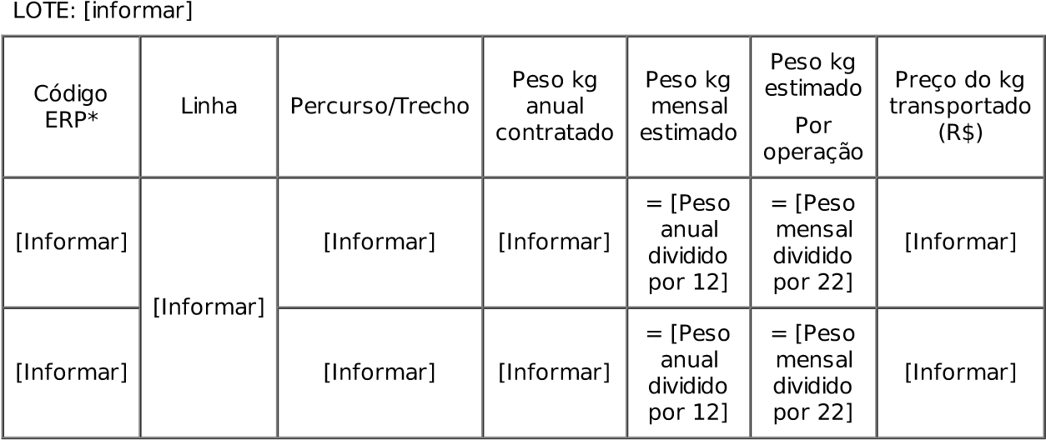

1.2 Para fins de contratação, a incidência tributária a ser considerada para o objeto em questão é o Imposto sobre Operações Relativas à Circulação de Mercadorias e sobre as Prestações de Serviços de Transporte Interestadual, Intermunicipal e de Comunicações – ICMS.

- DO CRITÉRIO DE JULGAMENTO

2.1 – O critério de julgamento da disputa será por menor preço global do lote.

3. RECURSOS ORÇAMENTÁRIOS

3.1. As despesas decorrentes da futura contratação correrão por conta dos recursos consignados na:

CLASSIFICAÇÃO ORÇAMENTÁRIA/CONTÁBIL
Conta Orçamentária
Descrição
[
Informar
]
[
Informar
]

4. CONDIÇÕES GERAIS

4.1 Para participar desta sessão pública de disputa o interessado deverá estar qualificado na data/hora de abertura da disputa e atender os requisitos específicos e vinculantes a Disputa contidos nos Anexo 1 do processo de qualificação prévia nº [informar]/[informar].
4.1.1 A perda do status de qualificado no decurso da sessão pública de disputa decorrente de documentos de qualificação com prazo de vigência expirado, não impedirá que o interessado permaneça na disputa, desde que já tenha registrado um lance válido.

4.1.2 Ao final da disputa, caso o interessado arrematante esteja enquadrado na situação do subitem 4.1.1, o sistema e-Certame encaminhará mensagem ao interessado solicitando a reapresentação dos documentos que expiraram a vigência no decorrer da disputa. A reapresentação dos referidos documentos deverá ocorrer, por meio do e-Certame, até às 12h do próximo dia útil seguinte ao encerramento da presente sessão pública de Disputa.

4.2 Até a data e horário da abertura da sessão pública de disputa, os Correios poderão suspender ou adiar a data de abertura da presente sessão pública, ou ainda, cancelar a referida sessão.

4.2.1 Em havendo a suspensão da sessão pública, os interessados qualificados e os não qualificados serão comunicados da nova data de abertura e encerramento.

4.3 A sessão pública de disputa será realizada por meio do sistema e-Certame. O acesso ao sistema é feito pela página de compras eletrônicas dos Correios, www.correios.com.br/acesso-a-informacao/licitacoes-e-contratos-1/e-Certame.

4.3.1 A participação na disputa se dará por meio da digitação de login e senha pessoal e intransferível do interessado.

4.4 O interessado será responsável por todas as transações que forem efetuadas em seu nome no sistema eletrônico e-Certame, declarando e assumindo como firmes e verdadeiras suas propostas e lances.

4.4.1 É de exclusiva responsabilidade do usuário o sigilo da senha, bem como seu uso em qualquer transação efetuada diretamente ou por seu representante, não cabendo ao órgão administrador do sistema, a Empresa Brasileira de Correios e Telégrafos, a responsabilidade por eventuais danos decorrentes de uso indevido da senha, ainda que por terceiros.

4.5 A participação na disputa implica a aceitação, plena e irrevogável, das normas constantes do presente convite e dos seus anexos.

5. REGULAMENTO OPERACIONAL DO SISTEMA E-CERTAME

ABERTURA DA SESSÃO PÚBLICA

5.1 A sessão pública de disputa será aberta automaticamente pelo sistema na data e horário previstos no preâmbulo desse instrumento, momento em que será franqueado o ingresso dos interessados que atenderem às condições dispostas no subitem 4.1, mediante as regras pré-definidas de acesso ao sistema.

5.1.1 A sala virtual de disputa somente permitirá o envio de lances pelos interessados, não havendo possibilidade de qualquer tipo de interação entre estes e os Correios.

5.1.2 Os Correios não terão qualquer tipo de acesso à sala virtual de disputa, salvo monitoramento para acompanhar eventual problema técnico, sobretudo de conexão.

5.1.3 A sala virtual de disputa ficará aberta durante todo o período da sessão pública de disputa, sendo que este período não será inferior a 10 (dez) horas.

5.1.3.1 Nos casos em que a sessão pública de disputa permanecer aberta por mais de um dia, conforme datas e horários de abertura e encerramento previstos no preâmbulo deste instrumento, o sistema possibilitará o acesso à sala virtual de disputa e o envio de lances pelos interessados, durante 24 (vinte e quatro) horas por dia.

5.2 Caberá ao interessado acompanhar as operações no sistema eletrônico durante a sessão pública de Disputa, ficando responsável pelo ônus decorrente da perda de negócios diante da inobservância de quaisquer mensagens emitidas pelo sistema eCertame ou da desconexão do interessado por motivos alheios ao sistema dos Correios.

5.3 Quando do primeiro lance registrado na sala virtual de disputa, mesmo que não haja publicação do valor global máximo de referência, o sistema eletrônico e-Certame somente permitirá o envio de lance que se encontrar abaixo do referido valor de referência.

5.3.1 Após o registro do primeiro lance, cada lance sucessório ao anterior somente será aceito pelo sistema, caso seja menor que o último lance registrado por qualquer dos interessados participantes da sessão pública.

5.3.2 Os lances deverão ser ofertados no valor global do lote.

5.3.3 O sistema somente aceitará o envio de lance com 2 (duas) casas decimais.

5.3.4 O interessado poderá visualizar, na sala virtual de disputa, todos os lances por ele enviados, bem como o menor lance enviado na sessão pública, até o momento da consulta.

5.4 O sistema não permitirá a identificação, pelos respectivos participantes da sala virtual de disputa, de um ou outro participante interessado, bem como não será possível a identificação de qual participante apresentou o menor lance até o momento.

5.5 Recomenda-se que o interessado tenha em mãos o Tutorial do Usuário do Sistema e-Certame, para auxiliar no cadastramento de seus lances no sistema.

ENCERRAMENTO DA DISPUTA

5.6 O sistema e-Certame encaminhará aos interessados participantes da disputa o aviso de fechamento da sala virtual de disputa, em 3 (três oportunidades):

- quando restarem 10 (dez) horas para o encerramento da sessão pública de disputa ;
- quando restar 1 (uma) hora para o encerramento da sessão pública de disputa; e
- quando restarem 10 (dez) minutos para o encerramento da sessão pública dedisputa.

5.6.1 Após o fechamento da sala virtual de disputa, o sistema encaminhará aos interessados participantes da disputa o aviso de encerramento da sessão pública, informando que se encontra disponível no sistema o respectivo Resumo da Disputa, no qual conterá, em ordem de classificação dos lances, do menor para o maior, a relação dos menores lances ofertados por cada um dos interessados participantes, com os respectivos data e horário de registro dos lances.

5.7 Em caso de eventuais desconexões da Sala Virtual de Disputa, provocadas por problemas técnicos de responsabilidade dos Correios durante o período em que a disputa estiver aberta, o tempo em que o sistema permaneceu inoperante será acrescentado ao horário final de encerramento da disputa.

    - Para fins de acréscimo de tempo no horário final da disputa, o sistema encaminhará, no decorrer da última hora do certame, mensagem de correio eletrônico a todos os interessados cadastrados no respectivo segmento/categoria da Disputa, informando o tempo total acrescido no referido horário previsto de encerramento.

    - O tempo total de desconexão, para fins de acréscimo, será sempre arredondado para cima, de 60 (sessenta) em 60 (sessenta) minutos.

ENCAMINHAMENTO DA PROPOSTA ECONÔMICA E PLANILHA DE CUSTOS

5.8 Imediatamente ao encerramento da sessão pública de disputa, será disponibilizado no sistema e-Certame, página de consulta da disputa, o documento denominado “Valores Máximos de Referência”, no qual constarão os respectivos valores máximos aceitáveis de cada item do lote disputado, os quais deverão ser observados pelo interessado na elaboração e encaminhamento de sua proposta econômica e respectiva planilha de custos.

5.8.1 Respeitada a ordem de classificação dos interessados no encerramento da sessão pública de disputa, o interessado que registrou o menor lance deverá fazer o upload no sistema e-Certame, até às 12 horas do dia útil seguinte ao encerramento da sessão pública de disputa, da proposta econômica e da correspondente planilha de custos, observado o disposto no subitem 5.8, bem como o menor valor registrado pelo interessado na sessão pública de disputa.

5.8.1.1 A planilha de custos deverá ser encaminhada em formato eletrônico (Calc .ods, Excel - .xlsx ou similares), com as memórias de cálculos desbloqueadas e visíveis.

    - O sigilo da proposta é garantido pelo administrador do sistema, sendo disponibilizada para conhecimento público somente após a validação e aceite técnico pelos Correios.

    - O encaminhamento da proposta pressupõe o pleno conhecimento e atendimento às exigências previstas neste instrumento e seus anexos, sujeitando-se às sanções legais na hipótese de declaração falsa.

    - A validade da proposta será de, no mínimo 90 (noventa) dias, contados a partirda data de sua apresentação.

5.8.4.1 Na indicação do valor unitário de cada item e do respectivo valor global da proposta econômica, somente serão consideradas 2 (duas) casas decimais.

  - O não encaminhamento da proposta e da planilha de custos, no prazo definidono subitem 5.8.1, implicará a desclassificação do interessado.

  - Além dos documentos exigidos no Anexo 1 do Convite Público para Cadastro eQualificação Prévia publicado pelos Correios, já encaminhados pelo interessado, o arrematante da disputa, sendo cooperativa, deverá apresentar, nesta fase, os seguintes instrumentos:

- relação nominal e respectiva qualificação (identidade, CPF, endereço, número deinscrição de autônomo junto ao INSS - NIT) de todos os cooperados que farão parte da equipe que executará o objeto;

- modelo de gestão operacional, com a indicação de que o trabalho será executadode forma compartilhada ou em rodízio, bem como as atividades de coordenação e supervisão da execução dos serviços sejam realizadas pelos cooperados de forma alternada ou aleatória.

VALIDAÇÃO TÉCNICA DA PROPOSTA ECONÔMICA E PLANILHA DE CUSTOS

  - Os Correios terão o prazo de até 02 (dois) dias úteis, contado da data de encaminhamento da proposta econômica e da planilha de custos pelo sistema eCertame, para análise e verificação da compatibilidade do preço em relação ao valor estimado da contratação, bem como da conformidade e exequibilidade da proposta, observados os prazos para prestação dos serviços, as especificações técnicas, os parâmetros mínimos de desempenho e de qualidade, tributos e encargos, custos diretos e indiretos e as demais condições definidas neste instrumento, bem como no convite para cadastro e qualificação prévia.

  - A proposta econômica e a planilha de custos apresentadas não poderão ter oseu valor global do lote majorado em relação ao último lance ofertado e registrado no sistema e-Certame pelo interessado, bem como o valor total de cada item do lote não deverá ser superior ao respectivo valor máximo de referência disponibilizado pelos Correios nos termos do subitem 5.8.

5.12.1 Caso a proposta apresentada não esteja de acordo com as condições dos subitens 5.11 e 5.12 , os Correios devolverão a proposta ao interessado, mediante registro do motivo no sistema e-Certame, para correção e reapresentação em até 24 (vinte e quatro) horas, contadas da hora de registro da devolução.

5.12.1.1 A não correção dos valores da proposta, nos termos do subitem 5.12.1, implicará a desclassificação da proposta e, consequentemente, do interessado.

5.12.2 O prazo de reanálise, pelos Correios, da proposta eventualmente reapresentada, conforme subitem 5.12.1, não será computado em desfavor do interessado.

  - Os Correios poderão validar a proposta e/ou planilha de custos nos casos emque, identificados erros ou falhas, estes não alterem a substância da proposta e sua validade jurídica, mediante despacho fundamentado, registrado no histórico do sistema e-Certame, de forma que possa ser acessível por todos os interessados, atribuindo-lhes validade e eficácia para fins de aceitação.

  - Caso não seja validada e aceita a proposta econômica referente ao lance demenor valor registrado na sessão pública de disputa, o Correios solicitará ao interessado que registrou o menor lance subsequente que, também por meio do sistema, encaminhe sua proposta econômica e a planilha de custos, e assim sucessivamente, até a apuração de uma proposta que atenda a este instrumento.

    - O interessado deverá encaminhar a proposta e planilha de custos até as 12 horas do dia útil seguinte à mensagem de solicitação dos Correios.

    - A análise das respectivas propostas e planilhas sucessórias pelo Correios observará o prazo e condições dispostos no subitem 5.12.

6. CONTRATAÇÃO

6.1 A contratação será formalizada mediante a assinatura do contrato, para cuja assinatura e manutenção, o interessado que teve sua proposta econômica validada e aceita pelos Correios deverá manter todas as condições de atendimento às exigências previstas nos instrumentos de convite de cadastro e qualificação prévia e da sessão pública de disputa.

6.2 O interessado será convocado para realizar cadastro e assinar o Contrato eletronicamente, no Sistema Eletrônico de Informações – SEI, por meio de login e senha ou certificado digital (token), dentro do prazo de até 05 (cinco) dias úteis, contados a partir do recebimento da convocação pelo SEI, sob pena de caracterizar renúncia ao direito de contratação, ficando sujeito às sanções previstas neste instrumento.

6.2.1 O prazo para liberação do cadastro de que trata o subitem 6.2, não será computado em desfavor do interessado convocado para assinatura do contrato.

6.2.2 As informações sobre os procedimentos para cadastro nos Sistema Eletrônico de Informações – SEI, serão enviadas ao interessado no momento da convocação, por meio do referido sistema.

6.3 O encerramento da vigência de documento apresentado na etapa de qualificação ou qualquer outra situação que implique o descumprimento dos requisitos exigidos no instrumento de cadastro e qualificação prévia e seus anexos, que vier a ocorrer entre a data/hora de encerramento da sessão pública de disputa e a assinatura do contrato, obrigará o interessado convocado para assinar o contrato, a providenciar a regularização da situação, mediante o encaminhamento de nova documentação válida pelo sistema e-Certame, até o limite do prazo constante no subitem 6.2.

6.4 Os Correios, a seu critério, poderão convidar o interessado, por meios eletrônicos ou carta com “AR” (Aviso de Recebimento), para realizar a assinatura presencial do contrato.

6.4.1 Havendo concordância, o prazo de assinatura presencial do contrato será de 10 (dez) dias úteis, contados a partir do recebimento da convocação, sob pena de caracterizar renúncia ao direito de contratação, ficando sujeito às sanções previstas neste instrumento.

6.5 Quando o interessado convocado recusar-se a assinar o contrato no prazo e condições estabelecidos, é facultado aos Correios o direito de convocar os interessados remanescentes, na ordem de classificação da sessão pública de disputa.

6.5.1 O interessado remanescente convocado deverá providenciar o encaminhamento da proposta econômica e planilha de custos de acordo com o prazo previsto no subitem 5.14.1, observadas, ainda, as condições definidas no subitem 5.12.

6.5.2 Quanto à análise das respectivas propostas e planilhas sucessórias, os Correios observarão o prazo e condições dispostos no subitem 5.11.

6.6 A minuta de contrato, anexada a este instrumento, estabelecerá a forma de pagamento e demais condições de contratação afetas à execução do objeto a ser contratado.

6.7 Os interessados deverão conhecer e se comprometer, por todos os seus representantes, a respeitar, cumprir e fazer cumprir, no que couber, enquanto cadastrados no sistema e-Certame, bem como durante a sessão pública de disputa e, especialmente, no decorrer da vigência contratual, o “Código de Conduta Ética dos Correios”, que se encontra disponível no endereço eletrônico da empresa na internet, www.correios.com.br (página principal), sob pena de se submeter, em caso de descumprimento, às sanções prevista naquele código.

8. DISPOSIÇÕES FINAIS

8.1 A presente sessão pública de disputa não importa necessariamente em contratação, podendo os Correios revogá-la, no todo ou em parte, por razões de interesse público, derivadas de fato superveniente comprovado ou anulá-la por ilegalidade, de ofício ou por provocação, mediante ato escrito e fundamentado, disponibilizado no sistema e-Certame para conhecimento dos respectivos interessados.

8.2 O interessado é responsável pela fidelidade e legitimidade das informações prestadas e dos documentos apresentados em qualquer fase do processo de contratação vinculado aos termos deste instrumento e do convite de cadastro e qualificação prévia. A falsidade de qualquer documento apresentado ou a inverdade das informações nele contidas implicará a imediata desclassificação do interessado que o tiver apresentado, sem prejuízo das penalidades previstas neste Instrumento.

8.3 É facultado aos Correios:

- efetuar consultas ou promover diligências com vistas a esclarecer ou complementar a instrução deste processo de seleção pública;
- relevar erros formais ou simples omissões em quaisquer documentos, desde quesejam irrelevantes, não firam o entendimento e a validade da proposta econômica e da planilha de custos e, especialmente, que não acarrete violação aos princípios básicos e requisitos previstos neste instrumento e seus anexos.

- .4 O desatendimento de exigências formais não essenciais não importará no afastamento do interessado, desde que seja possível a aferição da sua qualificação e a exata compreensão da sua proposta.

  - As normas que disciplinam este processo de disputa serão sempre interpretadasem favor da ampliação da disputa entre os interessados, desde que não comprometam o interesse da Administração, a finalidade e a segurança da contratação.

  - Na contagem dos prazos estabelecidos neste instrumento e seus anexos, excluir-se-á o dia do início e incluir-se-á o do vencimento.

    - Os prazos somente se iniciam e vencem em dias úteis.

8.6.1.1 Prazos finalizados em dias não-úteis serão prorrogados para o dia útil imediatamente posterior.

  - Este convite e seus anexos farão parte integrante do instrumento de cadastro equalificação prévia, bem como do instrumento contratual, como se nele estivessem transcritos.

9. FORO

9.1 É competente o Foro da Justiça Federal, Seção Judiciária de Brasília/DF, para dirimir quaisquer dúvidas oriundas do processo de contratação (convite público de cadastro e qualificação prévia e convite público de divulgação da sessão pública de disputa).
Convite_Disputa_Porão_Art.28_(P)_1.0 NJ/GCON-DEJUR/22649384/2021

Referência: Processo nº 53180.037846/2020-42 SEI nº 23927009
EMPRESA BRASILEIRA DE CORREIOS E TELÉGRAFOS
ANEXO 3
MODELO DE PROPOSTA ECONÔMICA

- Razão Social da Empresa: ...................................
- CNPJ Nº.: ...........................................................
- Validade da Proposta: ....... dias (no mínimo 90 (noventa) dias)
- Prazo de Pagamento: conforme Convite...................
- A Unidade da Federação na qual será emitido o documento fiscal é...................
- Apresentamos nossa Proposta para o objeto do Convite Público de Disputa no ....../20....., acatando todas as estipulações consignadas no Convite, conforme abaixo:

LOTE: [informar]
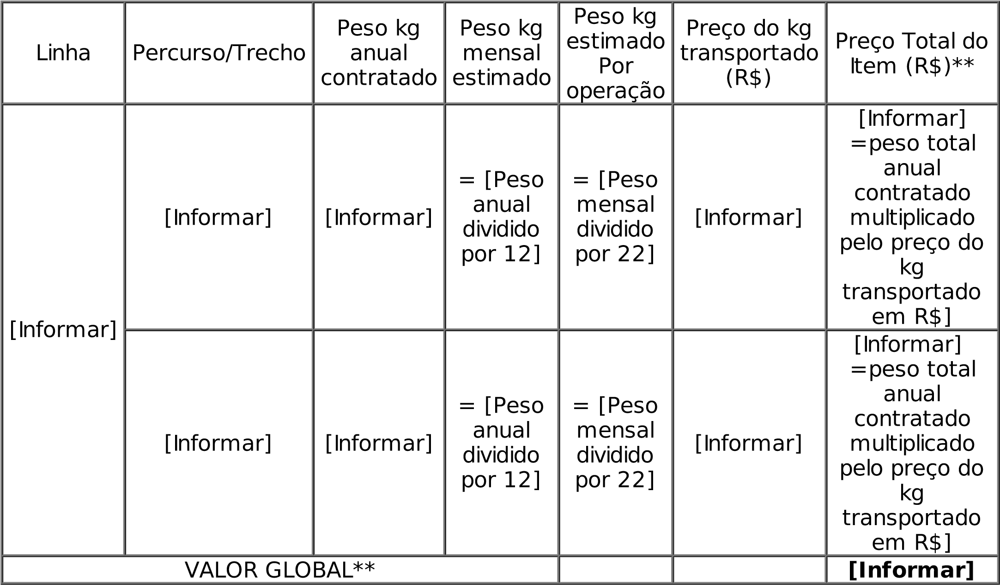
Valor Global = Peso Kg anual contratado multiplicado pelo preço em R$ do Kg contratado.

Observações sobre a Proposta Econômica:

- Deverá ser registrado no sistema e-Certame o valor global do Lote;

- As planilhas de formação de preço de cada Linha deverão ser apresentadas somente pelo interessado vencedor do Lote, juntamente com os demais documentos eventualmente previstos no Convite de Disputa para esta etapa do Certame.

- No preço estão contidos todos os custos e despesas diretas e indiretas, tributosincidentes, encargos sociais, previdenciários, trabalhistas e comerciais, taxa de administração e lucro, materiais e mão-de-obra a serem empregados, seguros, despesas com transporte, hospedagem, diárias, alimentação e quaisquer outros necessários ao fiel e integral cumprimento do Convite de Cadastro e Qualificação Prévia, bem como do Convite Público de Disputa e seus Anexos.

- Declaramos que tomamos conhecimento de todas as informações e condiçõespara o cumprimento das obrigações objeto desta disputa e que atendemos todas as condições do Convite.

- Declaramos que a proposta apresentada foi elaborada de maneira independente,que não tentou influir na decisão de qualquer outro potencial participante desta disputa, e que com estes ou com outras pessoas não discutiu nem recebeu informações.

- Declaramos que parte do objeto deste Certame será subcontratado, em conformidade com o previsto no Convite Público de Disputa.

[Cidade], [Dia] de [mês] de [ano].

[ASSINATURA DO REPRESENTANTE LEGAL DA EMPRESA]
[NOME E CPF]

PRAZOS E FORMAS PARA ENCAMINHAMENTO:

- O interessado arrematante deste Convite deverá encaminhar a Proposta e a Planilha de Custos, conforme disposto no subitem 5.8.1 deste Convite.

  - A Planilha de Custo deverá ser encaminhada em formato eletrônico (Calc - .ods,Excel - .xlsx ou similares), com as memórias de cálculos desbloqueadas e visíveis.

- O não encaminhamento da Proposta e da Planilha de Custos, no prazo definifo no subitem 5.8.1, implicará na sua desclassificação.

  - O Correios poderá solicitar esclarecimentos ou correções nos valores dos itenslançados na Planilha de Custos, desde que não altere a substância da proposta e não aumente o último valor global ofertado/negociado no Convite Público de Disputa, para que esta reapresente a Planilha ou esclareça as dúvidas, sob pena de desclassificação.

PARA QUE SEJA PROVIDENCIADO O CADASTRO DO FORNECEDOR NOS CORREIOS, OS DADOS ABAIXO DEVERÃO SER INFORMADOS POR E-MAIL OU CARTA:

- Inscrição Estadual:
- Inscrição Municipal:
- Endereço:
- Telefone:
- Banco: Agência: Conta Corrente:
- Representante da Empresa:
- Cargo: RG: CPF:
- E-mail:

PARA POSSIBILITAR A ASSINATURA ELETRÔNICA DO INSTRUMENTO CONTRATUAL, DEVERÃO SER INFORMADOS OS DADOS CONSTANTES DOS SUBITENS 6 A 8 DE CADA REPRESENTANTE LEGAL DA EMPRESA.

Obs.: O e-mail deverá ser único por representante, pois será utilizado como login de acesso restrito e individual.

PLANILHA DE CUSTOS TRANSPORTE DE CARGA POSTAL POR MEIO DE USO DE
PORÕES DE AERONAVES COMERCIAIS
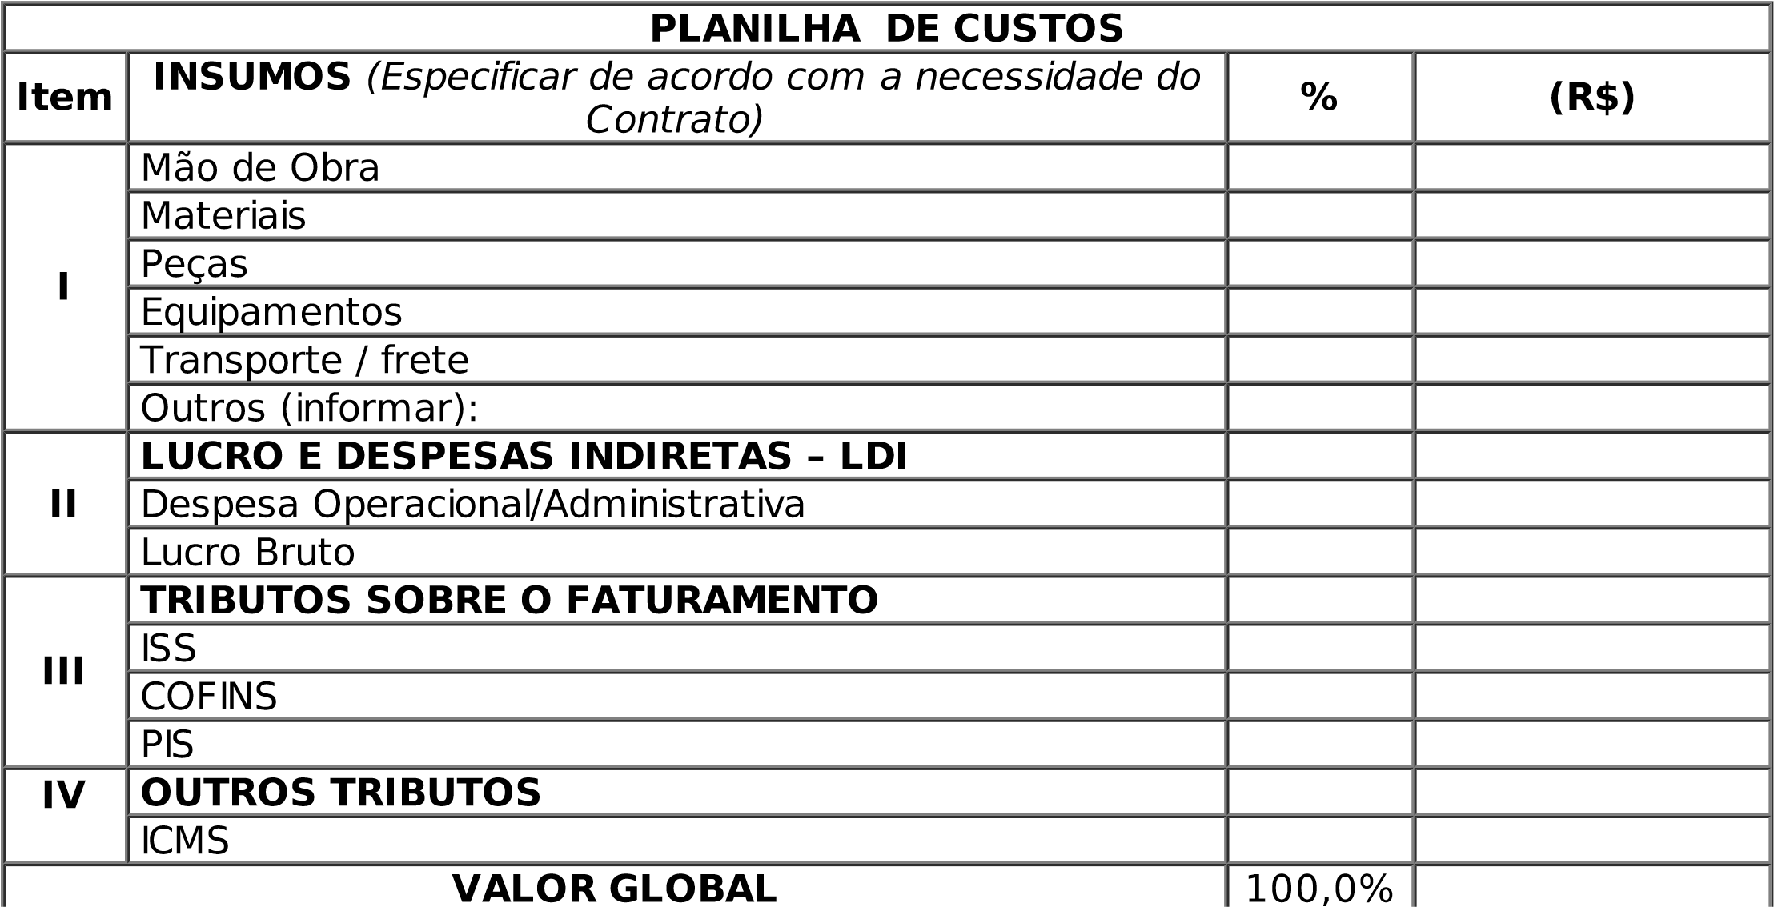
VALOR GLOBAL 100,0%

ORIENTAÇÕES PARA PREENCHIMENTO
- Não contemplar na planilha de custos: IRPJ e CSLL.
- Os itens constantes na Planilha poderão ser alterados conforme o caso concreto.
- O preenchimento da planilha é obrigatório e a não apresentação implicará desclassificação da proposta;
- Tributos sobre o faturamento, aplicar:
- optantes do lucro presumido: PIS/PASEP - 0,65% e COFINS - 3,00%
- optantes do lucro real: PIS/PASEP - 1,65% e COFINS - 7,6%
- optantes do Simples Nacional – Informar o percentual no campo total de Tributos
5. O interessado deverá indicar na planilha se é optante do SIMPLES NACIONAL, qual o regime de tributação (lucro real ou lucro presumido), além de indicar o código FPAS.

Referência: Processo nº 53180.037846/2020-42 SEI nº 23927031
ANEXO 1

CONTRATO Nº [NÚMERO/ANO]
PRESTAÇÃO DE SERVIÇOS DE TRANSPORTE AÉREO DE CARGAS POR MEIO DE USO DE PORÕES DE AERONAVES COMERCIAIS

CONTRATANTE: [Informar]

CNPJ: [Informar]
INSCRIÇÃO ESTADUAL: [Informar]
ENDEREÇO: [Informar]
CEP: [Informar]
TELEFONE: ([Informar]) [Informar]
E-MAIL: [Informar]

REPRESENTANTE (S):

AUTORIDADE COMPETENTE 1: [Informar] DOCUMENTO DE IDENTIDADE: [Informar]
CPF: [Informar]

AUTORIDADE COMPETENTE 2: [Informar]
DOCUMENTO DE IDENTIDADE: [Informar]
CPF: [Informar]
CONTRATADA: [informar]

CNPJ: [informar]
INSCRIÇÃO ESTADUAL: [informar]
ENDEREÇO: [informar]
CEP: [informar]
TELEFONE: [informar]
E-MAIL: [informar]

REPRESENTANTE(S):

NOME: [informar]
CARGO: [informar]
DOCUMENTO DE IDENTIDADE: [informar]
CPF: [informar]
ENDEREÇO: [informar]
TELEFONE: [informar]
E-MAIL: [informar]
CONDIÇÕES ESPECÍFICAS DA CONTRATAÇÃO
CLÁUSULA PRIMEIRA - OBJETO

1.1 Prestação de serviço de transporte aéreo de carga por meio de porões de aeronaves comerciais, no(s) trecho(s) origem(ens) e destino(s), discriminado(s) no quadro abaixo, conforme Especificação Técnica e demais condições deste Instrumento e seus Anexos.
1.2. O valor global estimado para o presente contrato é de R$ [informar] ([por extenso]), conforme disposto na forma a seguir:

LOTE: [informar]
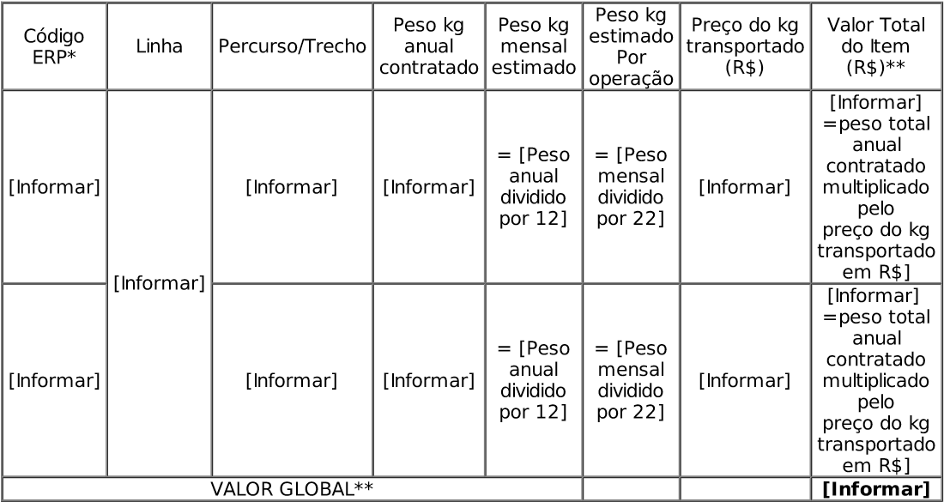
Valor Global = Soma de todos os itens

1.2.1 O valor a ser faturado será determinado de acordo com o NÍVEL DE SERVIÇO mensal alcançado pela CONTRATADA, conforme os percentuais definidos neste Contrato.

1.3. No preço estão contidos todos os custos e despesas diretas e indiretas, tributos incidentes, encargos sociais, previdenciários, trabalhistas e comerciais, taxa de administração e lucro, materiais e mão-de-obra a serem empregados, seguros, hospedagem, diárias, alimentação e quaisquer outros necessários ao fiel e integral cumprimento desta contratação.

CLÁUSULA SEGUNDA - EXECUÇÃO DO SERVIÇO

2.1 A carga da CONTRATANTE deverá ser entregue dentro da janela de tempo, conforme prazos e detalhamento contido na Especificação Técnica, cabendo à CONTRATADA cumprir os prazos e horários previstos de entrega no destino, ressalvados os impedimentos decorrentes de condições meteorológicas adversas ou gerados por responsabilidade da CONTRATANTE.

2.2 Os horários da entrega de carga tanto no aeroporto de origem, como no de destino serão de acordo com os horários locais. As alterações de horários contidos na Especificação Técnica não constituem alteração de objeto, podendo ocorrer ao longo da vigência deste Contrato conforme necessidade da CONTRATANTE, mediante acordo entre as partes.

2.3 Não será exigido o seguro da carga, entretanto, em caso de opção da CONTRATADA pela contratação do citado seguro, o valor médio estimado da carga para esta finalidade será de R$ 10,00 (dez reais) por quilograma contratado.
2.3.1 O valor citado no subitem anterior trata-se de mera estimativa. Em caso de sinistro cujo valor da indenização seja superior ao valor da apólice, será de responsabilidade da CONTRATADA o pagamento da diferença.

2.4 As entregas de cargas ocorrerão em local previamente definido pela CONTRATADA, no âmbito dos aeroporto contidos nas condições específicas. Já nos aeroportos em que os Correios tiverem terminal de carga próprio a entrega da deverá ocorrer nesse local. As entregas tanto na origem, como no destino ocorrerão considerando os dias úteis comerciais.

2.5. A carga deverá ser entregue pelos Correios à CONTRATADA no aeroporto de origem acondicionada em perfeitas condições de integridade física e devidamente identificada.

2.6. Compete a CONTRATADA realizar a pesagem da carga tanto no ato do recebimento no aeroporto de origem, como no ato da entrega à CONTRATANTE no aeroporto de destino. Deve ainda conferir as quantidades e números de identificação da carga recebida, entregando à CONTRATANTE documento comprobatório de recebimento e entrega da carga, sua identificação e peso, assumindo e se responsabilizando pela mesma a partir de seu recebimento na origem a até entrega no destino previsto, sendo esta considerada efetivamente entregue quando da assinatura do preposto da CONTRATANTE por meio de registro formal nos documentos instituídos.

2.7. O peso real deverá ser aferido no momento da entrega da carga pelos CONTRATANTE à CONTRATADA, sendo o peso estimado em kg por trecho, contido nas condições específicas, um parâmetro para fins de estimativa de peso máximo a ser entregue pela CONTRATANTE a CONTRATADA, visando garantir o prazo acordado de entrega da carga no destino, para efeitos de cálculo de nível de acordo de serviço. Poderá a CONTRATADA aceitar peso superior ao estimado, todavia em aceitando deverá garantir a entrega da carga excedente no mesmo prazo estimado nas condições específicas.

2.8. A CONTRATANTE realizará o pagamento apenas do que foi efetivamente entregue no destino, sem prejuízo das sanções cabíveis daquilo que porventura tenha sido recebido na origem pela CONTRATADA e que não venha ser entregue no destino à CONTRATANTE, em virtude de sinistro.

2.9. Será considerado, para todos os fins, o maior valor entre o peso real e o peso cubado da carga (Altura x Largura x Comprimento / 6.000), conforme regulamentado pela International Air Transport Association - IATA.

CLÁUSULA TERCEIRA – PRAZO DE INÍCIO DA EXECUÇÃO

3.1. O prazo para início da execução dos serviços é de até [informar] ([informar]) dias corridos, contados a partir do o início da vigência do Contrato.

CLÁUSULA QUARTA - RECURSOS ORÇAMENTÁRIOS

4.1. As despesas decorrentes da aquisição do objeto deste Contrato correrão por conta da seguinte classificação orçamentária:
CLASSIFICAÇÃO ORÇAMENTÁRIA/CONTÁBIL
Conta Orçamentária
Descrição

01011.44408.010002
VIAÇÃO AÉREA COMERCIAL - VAC

CLÁUSULA QUINTA - VIGÊNCIA CONTRATUAL

5.1 O período de vigência do presente Contrato será de [informar] ([por extenso] meses, podendo ser prorrogado, limitado a 05 (cinco) anos, sendo contado a partir da assinatura pela Autoridade Competente do Correios.

5.1.1 Havendo ou não interesse na prorrogação do Contrato, as partes se manifestarão expressamente em até 120 (cento e vinte) dias antes do término da vigência contratual;

CLÁUSULA SEXTA - GESTÃO DO CONTRATO

6.1. A gestão deste Contrato será feita:

6.1.1 Por parte da CONTRATANTE:

ÁREA GESTORA OPERACIONAL: [ informar]
TELEFONE: [ informar ]
E-MAIL: [ informar ]

ÁREA GESTORA ADMINISTRATIVA: [ informar ]
TELEFONE: [ informar ]
E-MAIL: [ informar ]

6.1.2. Por parte da CONTRATADA:

NOME DO GESTOR: [ informar ]
TELEFONE: [ informar ]
E-MAIL: [ informar]

CONDIÇÕES GERAIS DA CONTRATAÇÃO

CLÁUSULA SÉTIMA – OBRIGAÇÕES DA CONTRATADA

7.1 HABILITAÇÃO

7.1.1 Manter todas as condições de habilitação e qualificação exigidas nos convites de pré-qualificação e de contratação, durante todo o período desta contratação.

7.1.1 A CONTRATADA deverá manter atualizado os dados cadastrais no Cadastro de Fornecedores dos Correios.

7.2 FISCALIZAÇÃO E DOCUMENTAÇÃO

7.2.1 Emitir documento fiscal VÁLIDO dos serviços efetivamente prestados, apresentando-o à CONTRATANTE até o 5º (quinto) dia útil do mês subsequente ao da prestação do serviço, bem como nele discriminar: o código da linha, o período a que se refere, o número e o objeto deste Contrato.

7.2.2 A CONTRATADA deverá emitir documento fiscal válido com o CNPJ da unidade de origem da prestação de serviços e essa unidade seja da mesma empresa que consta no Contrato e na Proposta Econômica.

7.2.3 Caso a CONTRATADA possua mais de uma contratação com a CONTRATANTE, deverá emitir documentos fiscais distintos.

7.2.4 No caso de Nota(s) Fiscal(is) Eletrônica(s) – NF-e, a CONTRATADA deverá encaminhar, se for o caso, o(s) respectivo(s) arquivo(s) no formato XML para o email documentofiscal@correios.com.br

7.2.5 Caso a CONTRATADA seja MICROEMPRESA – ME ou EMPRESA DE PEQUENO PORTE – EPP optante do SIMPLES NACIONAL, fica condicionada, na emissão dos documentos fiscais:

7.2.5.1. A inutilização dos campos destinados à base de cálculo e ao imposto destacado, de obrigação própria, devendo constar, no campo destinado às informações complementares, ou, em sua falta, no corpo do documento, por qualquer meio gráfico indelével, as expressões: “DOCUMENTO EMITIDO POR ME OU EPP OPTANTE PELO SIMPLES NACIONAL”, para os casos de emissão de documentos não eletrônicos;

7.2.5.2 Nas notas fiscais eletrônicas devem constar, no campo destinado as informações complementares, as expressões: “DOCUMENTO EMITIDO POR ME OU EPP PELO SIMPLES NACIONAL”.

7.2.6 Apresentar em duas vias a declaração constante no anexo IV da IN/RFB 1.234/2012 no ato da assinatura do contrato e/ou na prorrogação, caso a CONTRATADA seja MICROEMPRESA-ME ou EMPRESA DE PEQUENO PORTE-EPP, optante do SIMPLES NACIONAL.

7.2.6.1 Quando o instrumento contratual ou termo aditivo for assinado eletronicamente o documento, de que trata o subitem acima, deverá ser enviado em até 02 (dois) dias úteis a contar da data de assinatura.

7.3 EXECUÇÃO

7.3.1 Executar os serviços em estrita observância aos detalhamentos constantes neste Instrumento e seus Anexos.

7.3.2 Não havendo previsão de decolagem, por qualquer motivo, que impeça a execução dos horários de entrega da carga previstos na especificação técnica, decorridos 120 (cento e vinte) minutos após o recebimento da carga pela CONTRATADA, fica assegurado à CONTRATANTE o direito de retirar as cargas para embarcá-las em outros meios, sendo, neste caso, o envio da carga considerado como não realizado e não entregue. Se a não realização do serviço for por responsabilidade da CONTRATADA, esta ficará sujeita às penalidades previstas neste Contrato.

7.3.3 Cumprir os horários previstos, ressalvados os impedimentos decorrentes de condições meteorológicas adversas ou gerados por responsabilidade da CONTRATANTE.

7.4. SUBCONTRATAÇÃO

7.4.1 Não será permitida a subcontratação, exceto para os casos em que houver alguma intercorrência no(s) voo(s) da CONTRATADA, tais como cancelamentos, atrasos e/ou quaisquer eventos de natureza impeditiva do cumprimento do prazo acordado da entrega da carga no destino, limitados a 25% (vinte e cinco por cento) do peso total contratado da carga no trecho, a cada 12 (doze) meses de vigência contratual.

7.5. RESPONSABILIDADES

7.5.1 Sanear, às suas expensas, em garantia, os vícios, defeitos ou incorreções que se verificarem nos objetos, respondendo diretamente por furto, roubo e por quaisquer perdas, danos ou prejuízos que vier a causar à CONTRATANTE ou a terceiros, independentemente da comprovação de sua culpa ou dolo, durante a execução deste Contrato, inclusive caso fortuito e força maior, independentemente de outras cominações contratuais ou legais a que estiver sujeita.

7.5.2 Responsabilizar-se por todos e quaisquer ônus e encargos previdenciários, fiscais, trabalhistas e comerciais resultantes da execução desta contratação.

7.5.2.1 A inadimplência da CONTRATADA, com referência aos encargos acima, não transfere à CONTRATANTE a responsabilidade por seu pagamento, nem poderá onerar o objeto desta contratação.

7.5.3 Responder por todos e quaisquer ônus suportados pela CONTRATANTE, decorrente de eventual condenação trabalhista proposta por seus empregados, autorizando, desde já, a retenção dos valores correspondentes aos créditos existentes deste Contrato e de outros porventura existentes entre as partes.

7.5.4 Permitir à CONTRATANTE a fiscalização, a vistoria dos serviços e o livre acesso às suas dependências, prestando as informações inerentes ao serviço, visando o seu bom andamento, sempre que for solicitada.

7.5.4.1 A fiscalização pela CONTRATANTE não exclui nem reduz a responsabilidade da CONTRATADA por quaisquer irregularidades, ainda que resultante de imperfeições técnicas, vícios redibitórios e, na ocorrência destes, não implica a co-responsabilidade da CONTRATANTE ou de seus agentes ou prepostos.

7.5.5 Manter sigilo sobre quaisquer dados, informações, documentos, especificações técnicas ou comerciais e inovações da CONTRATANTE de que venha ter conhecimento, não podendo, sob qualquer pretexto divulgá-las, reproduzi-las ou utilizá-las, sob as penas da lei, mesmo depois de encerrada a presente contratação.

7.5.5.1 Impor a todos os seus representantes e empregados envolvidos nas operações de transporte de carga, a obrigatoriedade de respeitar o sigilo postal.

7.6. Responsabilizar-se pela carga disponibilizada pela CONTRATANTE, assumindo-a a partir de seu recebimento até entrega no destino previsto, garantindo a proteção dela, bem como sua inviolabilidade, sendo esta considerada efetivamente entregue quando da assinatura do preposto da CONTRATANTE por meio de registro formal nos documentos instituídos.

7.7. Manter em cada um dos aeroportos definidos, por sua conta exclusiva e sob sua responsabilidade, pessoal, equipamentos e materiais necessários para o acondicionamento da carga processada, de forma a permitir o que estabelece neste Instrumento.

CLÁUSULA OITAVA – OBRIGAÇÕES DA CONTRATANTE
8.1 Fiscalizar a execução deste Contrato e subsidiar a CONTRATADA com informações e/ou comunicações úteis e necessárias ao melhor e fiel cumprimento das obrigações.

8.2 Efetuar os pagamentos devidos à CONTRATADA, no prazo previsto neste Contrato.

8.3 Comunicar à CONTRATADA toda e qualquer ocorrência que interfira na execução dos serviços, objeto desta contratação.

8.4 Fornecer todas as informações necessárias para emissão do documento fiscal.

8.5. Manter em cada um dos aeroportos previstos no roteiro da linha, por sua conta exclusiva e sob sua responsabilidade, pessoal próprio especializado e habilitado para a entrega e recebimento das cargas, de modo a serem mantidos rigorosamente os horários definidos na Especificação Técnica.

8.6. Entregar a carga no terminal de carga à CONTRATADA conforme previsão contida na especificação técnica.

CLÁUSULA NONA – NÍVEL DE SERVIÇO

9.1. Fica acordado entre as partes que a CONTRATADA fará jus ao recebimento integral do valor mensal apurado , com a devida redução dos impostos e tributos incidentes, bem como de eventuais multas moratórias e compensatórias, porventura a ela imputadas, EXCLUSIVAMENTE quando alcançar um NÍVEL DE SERVIÇO mensal igual ou superior a 97% (noventa e sete) por cento.

9.2. O não alcance do NÍVEL DE SERVIÇO mensal acordado ensejará em redução do quantum a receber pela CONTRATADA, de acordo com a métrica (percentuais) definida na tabela a seguir, sem prejuízo das demais sanções e penalidades previstas neste Contrato:

NÍVEL DE SERVIÇO MENSAL Alcançado
Percentual de Redução
97
,00%
até
100
%
0
,0%
96
,00%
até
96
,99%
0
,25%
95
,00%
até
95
,99%
0
,30%
93
,50%
até
94
,99%
0
,40%
90
,00%
até
93
,49%
0
,70%
Abaixo de 90% terá pagamento normal, com aplicação de penalidade
9.2.1. Quando o NÍVEL DE SERVIÇO mensal auferido encontrar-se em faixa inferior a 90% (noventa por cento) serão aplicadas as sanções e penalidades previstas neste Contrato.

9.3.1. Verificada a responsabilidade da CONTRATADA serão reduzidos os seguintes percentuais no NÍVEL DE SERVIÇO mensal:

% A SER REDUZIDO NO NÍVEL DE SERVIÇO (por evento)
ATRASOS NA ENTREGA DA CARGA (em minutos)
61
a
90
91
a
120
121
a
150
> 150
1
,25%
2
,50%
3
,75%
7
,50%

9.3.2. O NÍVEL DE SERVIÇO mensal alcançado pela CONTRATADA será calculado pela seguinte expressão:

NS = 100% - ∑(CA/CE x PA) Onde:
NS: NÍVEL DE SERVIÇO MENSAL ALCANÇADO;
100%: Padrão máximo de desempenho;
CA: Carga diária, em Kg, entregue com atraso à CONTRATANTE;
CE: Carga diária, em Kg, entregue à CONTRATADA;
PA: Percentual aplicável de acordo com a tabela acima.

9.4. Caso o presente Contrato tenha como objeto a prestação de serviços em mais de 1 (um) destino, o NÍVEL DE SERVIÇO mensal tratado nesta Cláusula e nos demais itens deste Contrato, será medido e considerado separadamente em cada trecho.

9.5 Não serão considerados como de responsabilidade da CONTRATADA, para efeito de aplicação de multas, bem como para a definição do NÍVEL DE SERVIÇO mensal, as não conformidades provenientes de impedimentos decorrentes de condições meteorológicas adversas, inoperância temporária de aeroportos ou geradas por responsabilidade ou por solicitação da CONTRATANTE.

CLÁUSULA DÉCIMA - PRÁTICAS DE COMPLIANCE E ANTICORRUPÇÃO

10.1. As Partes declaram conhecer as normas de prevenção à corrupção previstas na legislação brasileira, dentre elas, a Lei de Improbidade Administrativa (Lei nº 8.429/1992) e a Lei Anticorrupção (Lei nº 12.846/2013) e seus decretos regulamentadores, e se comprometem a cumpri-las fielmente, por si e por seus sócios, administradores e colaboradores, bem como exigir o seu cumprimento pelos terceiros por elas contratados.

10.2 A Contratada declara conhecer e se compromete, por todos os seus prepostos, a respeitar, cumprir e fazer cumprir durante a execução do contrato, no que couber, o “Código de Conduta Ética dos Correios”, que se encontra disponível no endereço eletrônico da Contratante na Internet, www.correios.com.br (página principal), sob pena de se submeter às sanções previstas naquele Código.

10.2.1 A Contratada deverá adotar um perfil ético em suas práticas de gestão, inclusive na cadeia produtiva de seus fornecedores.

10.3. As Partes, seus agentes ou empregados devem combater toda e qualquer iniciativa que seja contra a lei 12.529/11 (Lei de Defesa da Concorrência).

10.4. Em caso de indícios de descumprimento desta Cláusula, a CONTRATANTE poderá realizar diligências, diretamente ou por meio de terceiros, à CONTRATADA, que deverá cooperar e disponibilizar informações, documentos, inclusive por meio de entrevistas com seus colaboradores, observadas as restrições de acesso a informação previstas na legislação brasileira.

10.5. A comprovada violação de qualquer uma das obrigações previstas nesta cláusula poderá ocasionar a rescisão deste Contrato, sem prejuízo da responsabilização por perdas e danos, além das demais sanções contratuais e legais aplicáveis.

CLÁUSULA DÉCIMA PRIMEIRA – MATRIZ DE RISCOS

11.1 A análise dos riscos associados à essa contratação foi realizada com base nas informações da Matriz de Risco deste Contrato.

11.1.1 Risco é o efeito da incerteza nos objetivos, sendo muitas vezes expresso em termos de uma combinação de consequências de um evento e a probabilidade de ocorrência associada. Considera-se “incerteza” o estado, mesmo que parcial, da deficiência das informações relacionadas a um evento, sua compreensão, seu conhecimento, sua consequência ou sua probabilidade

11.2 Os riscos decorrentes da relação contratual foram identificados e, sem prejuízo de outras previsões contratuais, estabeleceu-se os respectivos responsáveis na Matriz de Riscos constante do Apêndice 01 deste Contrato.

11.3 A CONTRATADA tem conhecimento da natureza e extensão dos riscos por ela assumidos no Contrato e os considerou na formulação de sua proposta.

11.4 É vedada a celebração de aditivos decorrentes de eventos supervenientes alocados na Matriz de Riscos, como de responsabilidade da CONTRATADA.

CLÁUSULA DÉCIMA SEGUNDA – PAGAMENTO

12.1 O(s) serviços prestados deverão ser faturados quinzenalmente, mediante a apresentação de documento(s) fiscal(is) válido(s) à CONTRATANTE.
12.1.1. A CONTRATANTE realizará os pagamentos pelos serviços prestados e faturados pela CONTRATADA por meio de depósito bancário, conforme dados (nome e número do banco, número da agência e número da conta corrente) fornecidos pela CONTRATADA.

12.2. As datas dos pagamentos, definidas a partir do atesto do(s) documento(s) fiscal(is) válido(s) pela CONTRATANTE, obedecerão rigorosamente o cronograma do quadro abaixo:

Data de Atesto da NF Vencimento
Dia 1 a 15 do mês Dia 16 do M+1
Dia 16 a 25 do mês Dia 28 do M+1
Legenda:
M = mês do atesto
M + 1 = mês do atesto acrescido de um mês

12.2.1 Por ocasião do faturamento, obter-se-á o valor levando-se em consideração a seguinte expressão: Valor do faturamento (do período quinzenal apurado) = Quantidade de Kg efetivamente entregue no destino (do período apurado) multiplicado pelo preço em R$ do Kg contratado.

12.2.2. O valor do faturamento mensal refere-se à soma dos dois períodos de faturamentos quinzenais apurados e eventual desconto referente à apuração do nível de serviço alcançado.

12.2.3. Os descontos referentes à apuração do NÍVEL DE SERVIÇO mensal alcançado pela CONTRATADA serão efetuados quando da realização do pagamento do documento fiscal válido, relativo a 2ª (segunda) fatura do mês a que se refere a prestação do serviço.

12.3 Havendo disponibilidade e interesse da CONTRATANTE, bem como solicitação da CONTRATADA, o pagamento eventualmente poderá ser antecipado, mediante desconto, nos termos e nas regras estabelecidas no site dos CORREIOS, acessando: http://www2.correios.com.br/institucional/licit_compras_contratos/valorpresente/default.cfm

12.4 Para fins de pagamento a CONTRATADA deverá apresentar, juntamente com o documento fiscal, os seguintes documentos:

- Certificado de Regularidade com o Fundo de Garantia por Tempo de Serviço –
FGTS;
- Certidão Conjunta de Regularidade com a Fazenda Federal (Quitação de Tributos eContribuições Federais e Dívida Ativa da União da Fazenda Federal) e Contribuições
Sociais e às de Terceiros (INSS);
- Certidão Negativa de Débitos Trabalhistas – CNDT, emitida pelo respectivo órgão.

12.4.1 Poderão ser consultados os sítios oficiais emissores de certidões, especialmente quando a CONTRATADA estiver com alguma documentação vencida.

12.4.2 A não apresentação ou a irregularidade dos documentos previstos no subitem 12.4 não acarretará retenção do pagamento. Entretanto, a CONTRATADA será comunicada quanto à apresentação de tais documentos em até 30 (trinta) dias, sob pena de rescisão contratual e demais penalidades cabíveis.

  - Os documentos fiscais devem ser apresentados em duas vias no endereço indicado pela CONTRATANTE, com antecedência de 5 (cinco) dias úteis da data de vencimento.

  - Caso o documento fiscal apresente incorreção o prazo de pagamento será contado após a data de regularização, observado o prazo do atesto.

  - Quaisquer alterações nos dados bancários deverão ser comunicadas à
CONTRATANTE, por meio de Carta, ficando sob inteira responsabilidade da CONTRATADA os prejuízos decorrentes de pagamentos incorretos devido à falta de informação.

12.7.1 Correrão por conta da CONTRATADA o ônus do prazo de compensação e todas as despesas bancárias decorrentes da transferência de crédito.

  - A CONTRATANTE efetuará as retenções dos tributos incidentes no faturamento,de acordo com a legislação vigente.

  - O faturamento do(s) documento(s) fiscal(is) terá como referência o local da prestação dos serviços definido nas Condições Específicas da Contratação deste Instrumento.

  - No caso de atraso de pagamento, desde que o CONTRATADO não tenha concorrido de alguma forma para tanto, serão devidos pela CONTRATANTE - a título de atualização financeira, compensações financeiras e penalizações - encargos moratórios, com base na variação pro rata tempore do IGP-M (FGV), verificada entre a data prevista para o pagamento e a data em que esse for efetivado.

  - A CONTRATANTE não acatará a cobrança por meio de duplicatas ou qualqueroutro título, em bancos ou outras instituições do gênero, tampouco a cessão/negociação do crédito que implique na sub-rogação de direitos.

  - Os pagamentos efetuados pela CONTRATANTE não isentam a CONTRATADAde suas obrigações e responsabilidades assumidas.

CLÁUSULA DÉCIMA TERCEIRA – ATUALIZAÇÃO DO PREÇO

13.1 Os preços poderão sofrer reajuste, para mais ou para menos, de acordo com a variação do índice pactuado.
13.1.1 O primeiro reajuste será concedido após o intervalo mínimo de 12 (doze) meses da data de apresentação da proposta. Os próximos reajustes ocorrerão sempre que decorridos 12 (doze) meses do último reajuste concedido.

13.1.2 O reajuste será calculado pela variação do índice pactuado entre a data de apresentação da proposta (no caso do primeiro reajuste) ou do último reajuste e a da data do aniversário da proposta, considerando-se o último índice divulgado.

13.1.3. O reajuste que a CONTRATADA fizer jus não afasta eventual negociação entre as partes e/ou renúncia desse direito pela CONTRATADA.

13.1.4 Na concessão do reajuste serão mantidos os percentuais referentes ao lucro e aos custos indiretos inicialmente informados na planilha de custos.

13.1.5. Excetuando-se as despesas fiscais e remuneração, todas as demais parcelas constantes da planilha de custos serão reajustadas nos termos abaixo, de acordo com a variação do Índice Nacional de Preços ao Consumidor Amplo – IPCA, apurada pelo IBGE, nos termos a seguir:

P = v* [I1 / I0]
Onde:
P = Preço reajustado;
v = Preço contido na proposta econômica (no caso do primeiro reajuste) ou preço verificado no último reajuste concedido (quando dos próximos reajustes);
I1 = Número índice relativo a data de aniversário da proposta;*
I0 = Número índice relativo a data da apresentação da proposta na contratação (no caso do primeiro reajuste contratual) ou do último reajuste aplicado, conforme o caso.*
* considerar o último índice divulgado

13.2 O reequilíbrio econômico-financeiro do contrato poderá ser solicitado pela contratada, que deverá demonstrar, de forma inequívoca, por meio de planilhas e de outros documentos hábeis, a variação dos preços em decorrência de razões que possam comprovar o dever de se conceder o reequilíbrio.

13.2.1 A solicitação do reequilíbrio econômico-financeiro, pela CONTRATADA, deverá ser formalizada, no prazo de até 30 (trinta) dias a contar da ocorrência do fato gerador, retroagindo a concessão, se for cabível, à data do fato gerador.

13.2.2 Quando o pedido for formalizado após 30 (trinta) dias do fato gerador, a concessão do reequilíbrio, se cabível, dar-se-á a partir da data do protocolo do pleito.

CLÁUSULA DÉCIMA QUARTA – ALTERAÇÕES CONTRATUAIS

14.1. Este Contrato poderá ser alterado, por acordo entre as partes, com as devidas justificativas, nos seguintes casos:

- houver modificação do Projeto ou das Especificações, para melhor adequação técnica aos seus objetivos;
- necessária à modificação do valor contratual em decorrência de acréscimo ou supressão quantitativa de seu objeto no limite de até 25% (vinte e cinco por cento) do valor inicial atualizado deste Instrumento, mantendo as mesmas condições contratuais;
b.1) as supressões poderão exceder os limites estabelecidos na alínea “b”.
- necessária a modificação do modo e/ou cronograma de execução do serviço, emface de verificação técnica da inaplicabilidade dos termos contratuais originários;
- necessária a modificação da forma de pagamento, por imposição de circunstâncias supervenientes, mantido o valor inicial atualizado, vedada a antecipação do pagamento, com relação ao cronograma financeiro fixado, sem a correspondente contraprestação dos serviços;
- para restabelecer a relação que as partes pactuaram inicialmente entre os encargos da CONTRATADA e a retribuição da CONTRATANTE, para a justa remuneração dos serviços, objetivando a manutenção do equilíbrio econômicofinanceiro inicial do Contrato, na hipótese de sobrevirem fatos imprevisíveis ou previsíveis, porém de consequências incalculáveis, retardadores ou impeditivos da execução do ajustado, ou ainda em caso de força maior, caso fortuito ou fato do príncipe, configurando álea econômica extraordinária e extracontratual;
- conveniente à substituição da garantia de execução contratual, se for o caso.

14.2 As alterações serão procedidas mediante os seguintes instrumentos:

14.2.1 APOSTILAMENTO: para as alterações que envolverem as seguintes situações:

- as atualizações, compensações ou penalizações financeiras decorrentes das condições de pagamento previstas neste Instrumento;
- o empenho de dotações orçamentárias suplementares, até o limite do seu valorcorrigido.

14.2.2 TERMO ADITIVO: alterações não abrangidas pelo apostilamento, que ensejarem modificações deste Contrato ou do seu valor.

14.3 Os Termos Aditivos ou Apostilas farão parte deste Instrumento, como se nele estivessem transcritos.

CLÁUSULA DÉCIMA QUINTA – PENALIDADES
15.1. Pelo descumprimento das obrigações deste Contrato, a CONTRATANTE poderá aplicar à CONTRATADA as seguintes sanções, sem prejuízo da reparação dos danos causados à CONTRATANTE, garantida a ampla defesa e o contraditório:

15.1.1 Advertência, quando:

- o descumprimento não constituir obrigação principal;
- não houver penalidade de multa específica para o descumprimento;
15.1.1.1 As multas cujos valores sejam inferiores a 100 (cem) vezes o PPCC – Primeiro Porte da Carta Comercial básico serão convertidas em advertência, desde que não tenha sido aplicada a advertência para o mesmo fato gerador.

15.1.1.2 Quando houver a reincidência do fato gerador de advertência já aplicada, a CONTRATADA incidirá na multa disposta no subitem 15.1.2.2, alínea “a”.

15.1.2. MULTA: aplicada nos seguintes casos:

15.1.2.1. Multa de mora:

15.1.2.1.1. atraso injustificado na execução dos serviços contratados em relação aos prazos fixados neste Instrumento:

- 2% (dois por cento) sobre o valor mensal faturado, quando o NÍVEL DE SERVIÇO mensal alcançado pela CONTRATADA for inferior a 90% (noventa por cento) e maior/igual a 80% (oitenta por cento);
- 5% (cinco por cento) sobre o valor mensal faturado, quando o NÍVEL DE SERVIÇOmensal alcançado pela CONTRATADA for inferior a 80% (oitenta por cento) e maior/igual a 60% (sessenta por cento);
- 8% (oito por cento) sobre o valor mensal faturado, quando o NÍVEL DE SERVIÇOmensal alcançado pela CONTRATADA for inferior a 60% (sessenta por cento) e maior/igual a 50% (cinquenta por cento);
- 12% (doze por cento) sobre o valor mensal faturado, quando o NÍVEL DE SERVIÇO mensal alcançado pela CONTRATADA for inferior a 50% (cinquenta por cento) e maior/igual a 40% (quarenta por cento);
- 16% (dezesseis por cento) sobre o valor mensal faturado, quando o NÍVEL DESERVIÇO mensal alcançado pela CONTRATADA for inferior a 40% (quarenta por cento) e maior/igual a 30% (trinta por cento);
- 20% (vinte por cento) sobre o valor mensal faturado, quando o NÍVEL DE SERVIÇOmensal alcançado pela CONTRATADA for inferior a 30% (trinta por cento) e maior/igual a 20% (vinte por cento);
- 24% (vinte e quatro por cento) sobre o valor mensal faturado, quando o NÍVEL DESERVIÇO mensal alcançado pela CONTRATADA for inferior a 20% (vinte por cento) e maior/igual a 10% (dez por cento);
- 28% (vinte e oito por cento) sobre o valor mensal faturado, quando o NÍVEL DESERVIÇO mensal alcançado pela CONTRATADA for inferior a 10% (dez por cento).

15.1.2.2. Demais multas:

- reincidência no descumprimento do mesmo fato gerador de penalidade de advertência já aplicada, conforme subitem 15.1.1: [0,01]% (um centésimo por cento) sobre o valor em R$ do trecho cheio, sendo este a quantidade de kg máxima estimada por operação para o trecho multiplicado pelo custo em R$ do kg, para cada ocorrência.
- Quando não houver a entrega da carga à CONTRATANTE (por sinistro ou inexecução da prestação do serviço): 60% do valor que deveria ser pago à CONTRATADA, conforme regramento contratual, do peso da carga não entregue.
- na rescisão do Contrato, com base nas hipóteses previstas nas alíneas “a”; "b";“c”; "f" e "g" do subitem 16.1.1 deste Instrumento, será aplicada multa de [20]% (vinte por cento) sobre o valor remanescente atualizado deste Contrato, na data da rescisão.

15.1.2.3 As multas de mora são independentes entre si, podendo ser aplicadas isoladamente ou cumulativamente e estão limitadas a 10% (dez por cento) do valor global atualizado deste Instrumento.

15.1.2.4 As demais multas são independentes entre si, podendo ser aplicadas isoladas ou cumulativamente, ficando, porém, o total das multas limitado ao valor global atualizado deste Instrumento.

15.1.2.5 As multas de mora e demais multas são independentes entre si, podendo ser aplicadas isoladas ou cumulativamente, ficando, porém, o total das multas limitado ao valor global atualizado deste Instrumento.

15.1.2.6 Não serão aplicadas multas decorrentes de casos fortuitos, força maior ou razões de interesse público, devidamente comprovados.

15.1.2.7 O valor da multa e os prejuízos causados pela CONTRATADA serão executados pela CONTRATANTE, nos seguintes termos:

- retenção dos créditos decorrentes deste Contrato, até o limite dos prejuízos causados à CONTRATANTE;
- retenção dos créditos existentes em outras contratações, porventura vigentes entre a CONTRATANTE e a CONTRATADA, até o limite dos prejuízos causados;
- retenção/execução da garantia contratual, quando essa exigência estiver contidaneste Instrumento, para ressarcimento da CONTRATANTE dos valores das multas e indenizações a ela devidos.

15.1.2.7.1 Caso a retenção não possa ser efetuada, no todo ou em parte, na forma prevista nas alíneas acima, a CONTRATADA será notificada para, no prazo de 05
(cinco) dias úteis, a contar do recebimento da notificação, recolher o respectivo valor em Agência indicada pela CONTRATANTE, sob pena de imediata aplicação das medidas judiciais cabíveis.

15.1.3 Suspensão temporária de participação em licitação e impedimento de contratar com os CORREIOS, por prazo de até 2 (dois) anos, sem prejuízo da reparação dos danos causados, nos seguintes casos:

- tenha sofrido condenação definitiva por praticar, por meios dolosos, fraude fiscalno recolhimento de quaisquer tributos;
- tenha praticado atos ilícitos visando a frustrar os objetivos da contratação;
- demonstre não possuir idoneidade para contratar com os CORREIOS, em virtudede atos ilícitos praticados.

  - Em caso de descumprimento deste Contrato, além das penalidades acima previstas, a CONTRATADA responderá a título de indenização complementar, nos termos do Parágrafo Único do Art. 416 do Código Civil, por quaisquer danos, prejuízos e lucros cessantes sofridos pela CONTRATANTE.

  - As penalidades serão aplicadas com observância aos princípios da ampla defesae do contraditório.

  - As sanções de advertência e suspensão temporária de participação em licitaçãoe impedimento de contratar com os CORREIOS, poderão ser aplicadas juntamente com as de multa, facultada a defesa prévia da CONTRATADA, no prazo de 10 (dez) dias úteis, a contar do recebimento da comunicação dessas, cujas razões, em sendo procedentes, poderão isentá-la das penalidades, caso contrário aplicar-se-á a sanção cabível.

  - Da aplicação das penalidades previstas nesta Cláusula caberá recurso.

15.5.1 O recurso será dirigido à autoridade superior, por intermédio da que praticou o ato recorrido, a qual poderá reconsiderar sua decisão, no prazo de 10 (dez) dias úteis a contar do recebimento do recurso ou, neste mesmo prazo, fazê-lo subir, devidamente informado, para decisão.

15.6 As penalidades serão registradas no SICAF.

CLÁUSULA DÉCIMA SEXTA – RESCISÃO

16.1. O presente Contrato poderá ser rescindido, conforme legislação aplicável e sem prejuízo das penalidades previstas neste Instrumento:

16.1.1 Poderá haver a rescisão unilateral deste contrato por iniciativa de qualquer uma das partes, quando ocorrer os seguintes motivos:

- não cumprimento ou cumprimento irregular deste Contrato, especificações técnicas, projetos ou prazos;
- não manutenção das condições de habilitação exigidas nos convites de préqualificação e de contratação;
- subcontratação total ou acima do previsto neste Instrumento;
- decretação de falência ou dissolução da sociedade da CONTRATADA;
- caso fortuito ou força maior, regularmente comprovados, impeditivos da execuçãodeste Contrato.
- quando o nível de serviço mensal alcançado pela CONTRATADA for igual/superior a50% (cinquenta por cento) e inferior a 90% (noventa por cento) por 03 (três) meses consecutivos ou 5 (cinco) meses alternados, em um qualquer período de 12 (doze) meses de vigência contratual;
- quando o nível de serviço mensal alcançado pela CONTRATADA for inferior a 50%(cinquenta por cento), em qualquer mês ao longo da vigência contratual.

16.1.1.1 Poderá, ainda, haver rescisão unilateral por parte dos Correios por motivos decorrentes de fato superveniente que constitua óbice manifesto e incontornável para a execução deste contrato.

16.1.1.2 A rescisão unilateral pela contratada ocorrerá, mediante aviso prévio e por escrito, com antecedência mínima de 90 (noventa) dias e prova de recebimento, sem prejuízo do cumprimento das obrigações contratuais já iniciadas e do pagamento das indenizações cabíveis aos Correios.

16.1.1.3 Os efeitos da rescisão unilateral pelos Correios serão operados a partir do recebimento da comunicação escrita sobre o seu julgamento ou, na impossibilidade de notificação do interessado, por meio de publicação oficial.

16.1.2 Os casos de rescisão contratual serão formalmente motivados nos autos do Processo Administrativo, assegurada a ampla defesa e o contraditório.

16.1.3 A rescisão por ato unilateral da CONTRATANTE, exceto quando se tratar de casos fortuitos ou força maior, acarretará as consequências contidas no subitem 15.1.2.7, sem prejuízo das sanções previstas em lei e neste instrumento.

16.2 Amigavelmente, por acordo entre as partes, reduzida a termo no Processo Administrativo.

16.3 Judicialmente, nos termos da legislação.

CLÁUSULA DÉCIMA SÉTIMA – SUSPENSÃO DO CONTRATO

17.1 Poderá haver a suspensão da execução deste Contrato, por acordo entre as partes, desde que devidamente motivada e justificada a inviabilidade de sua continuação.

CLÁUSULA DÉCIMA OITAVA – GARANTIA DE EXECUÇÃO CONTRATUAL

18.1 Não será exigida garantia de execução contratual para esta Contratação.
CLÁUSULA DÉCIMA NONA - CONTRATAÇÃO E SUBORDINAÇÃO LEGAL

19.1 As partes CONTRATANTES submetem-se às condições ora acordadas e aos ditames da Lei nº 13.303/2016, Decreto nº 8.945/2016, Lei Complementar nº 123/2006, Decreto nº 8.538/2015, Lei 11.488/07, Lei nº 12.846/2013 e no que for aplicável.

19.2 Constituirão partes integrantes deste Contrato: os convites de pré-qualificação e de contratação, seus Anexos, e a Proposta Econômica da CONTRATADA.

19.2.1 Este Contrato é oriundo do Convite de Contratação n.º [Informar nº/ano], homologado por meio do Relatório [Informar nº] de [Informar data].

19.3 A CONTRATANTE providenciará a publicação do extrato do presente Contrato na imprensa oficial, nos termos da legislação vigente

CLÁUSULA VIGÉSIMA – DISPOSIÇÕES GERAIS

20.1 Não havendo expediente na CONTRATANTE no dia da prestação do serviço, do pagamento ou outro evento, a data para o adimplemento da obrigação será prorrogada para o primeiro dia útil imediato.

CLÁUSULA VIGÉSIMA PRIMEIRA – FORO

21.1. É competente o Foro da Justiça Federal, Seção Judiciária de [ CIDADE/UF ], para dirimir quaisquer dúvidas, porventura oriundas do presente Contrato.

E, por estarem justas e CONTRATADAS assinam as partes o presente Contrato, na presença de 02 (duas) testemunhas abaixo assinadas.
APÊNDICE 1 DO CONTRATO
MATRIZ DE RISCO - Nº 20061384/2021
GPTR-DETRA-DIOPE

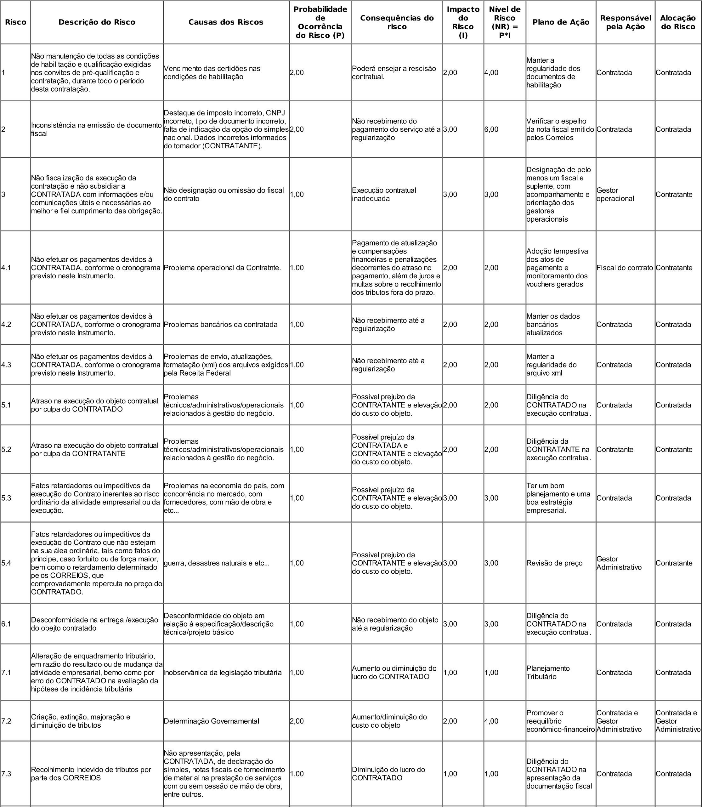
7.4
Recolhimento indevido de tributos por
parte dos CORREIOS
Erro de retenção pela CONTRATANTE
1
,
00
Diminuição do lucro do
CONTRATADO
1
,
00
1
,
00
Solicitar aos
CORREIOS o
ressarcimento do
valor indevido
Contratada
Contratante

Convite_Disputa_CTR_Porão_(P)_1.0_Art.28 NJ/GCON-DEJUR/22649384/2021

Referência: Processo nº 53180.037846/2020-42 SEI nº 23927056

EMPRESA BRASILEIRA DE CORREIOS E TELÉGRAFOS

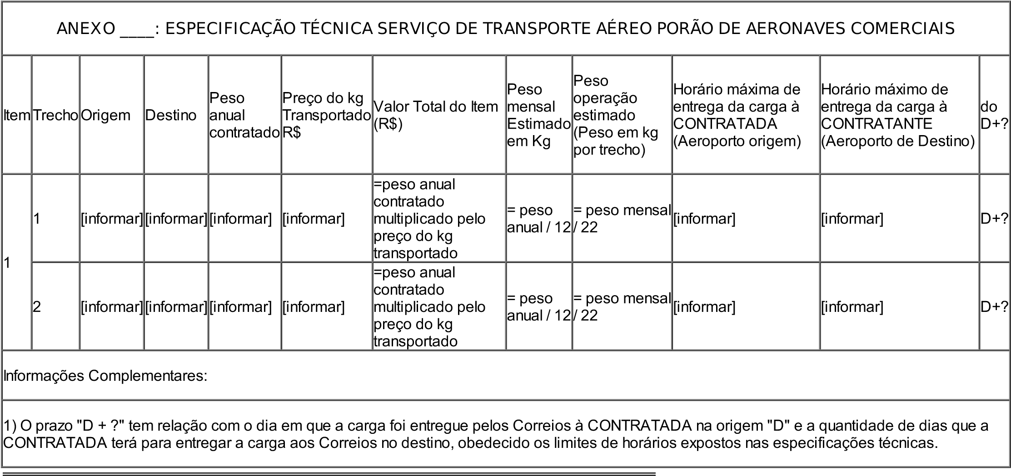
Referência: Processo nº 53180.037846/2020-42 SEI nº 23927077

Convite_Disputa_Especificação_Técnica_Porão 1 (23927077) SEI 53180.037846/2020-42 / pg. 28

